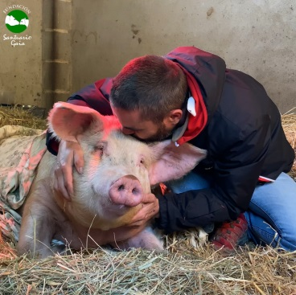
Paola
http://www.fundacionsantuariogaia.org/paola/
Cerda de 8 meses.
Cuando la encontraron hace casi 2 meses, tenía una fractura en una vértebra lumbar, además de un pico de loro. No tenía movilidad en las patas traseras.
Le han estado haciendo masajes, estiramientos y electroestimulación en las piernas EMS 50HZ 15 min a diario.
Ha recuperado mucha movilidad de las piernas traseras pero aún no se levanta. Además tiene un absceso (celulitis) en la EDD que lo están tratando con antibióticos. También la están medicando con gabapentina.
EN la primera sesión de le hemos hecho 40 minutos del programa de fractura y 30 min del programa de lumbalgia. También laser programa de ciática.
Les hemos recomendado que sigan esta pauta unos días, combinando los dos programas de magneto y el láser ya que no sabemos si la fractura está bien soldada aun, y que sigan con el EMS.
También masajes con vibración y calor.
Tras unas sesiones, empezaremos con los programas de estimulación neurológica.
Duda: Teniendo un pico de loro, le puede perjudicar el programa de fractura??

Stefano
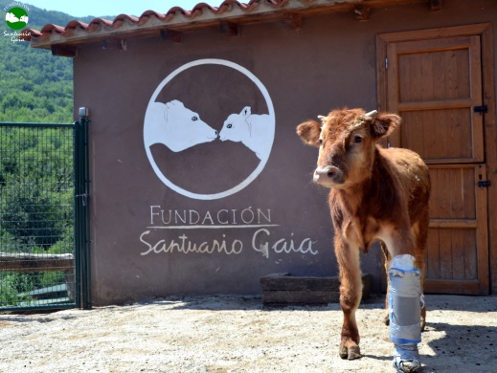
http://www.fundacionsantuariogaia.org/stefano/
Ternero
Las analíticas y las pruebas que le han hecho no muestran nada extraño. Pero parece ser que tiene algún tipo de trastorno de crecimiento o desarrollo.
Tuvo un problema de retracción de los tendones flexores de la mano izquierda que impedía que apoyara correctamente esa extremidad.
Le cuesta caminar y tiene inflamación en las articulaciones de las patas delanteras, que suponemos que es algo de artrosis. Además tiene incontinencia urinaria.
Les hemos recomendado magneto y láser para artrosis de las patas delanteras y magneto para la incontinencia en la zona lumbar.

Guizmo
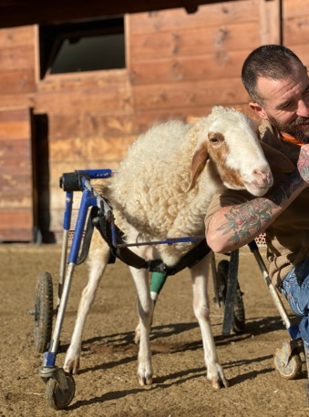
http://www.fundacionsantuariogaia.org/?s=guizmo
Oveja
Perece ser que tuvo algún problema neurológico, no se sabe el origen, podría ser por una meningitis o algo degenerativo. El caso es que no podía caminar, estaba postrado, pero ha ido mejorando y ahora mueve sin dificultad las patas delanteras. De las traseras, en la izquierda tiene algún tipo de atrofia y no la apoya ni la mueve. La trasera derecha es la que dificulta que pueda caminar, pero no parece que tenga ninguna malformación.
Les hemos recomendado magneto y laser de estimulación neurológica desde la zona cervical y que empiecen con cinesiterapia activa asistida para que empiece a apoyar la pata trasera derecha.
También tiene algunas úlceras debido a la postración y les hemos recomendado que usen el láser para cicatrización.

Karen
http://www.fundacionsantuariogaia.org/?s=karen
Cabra
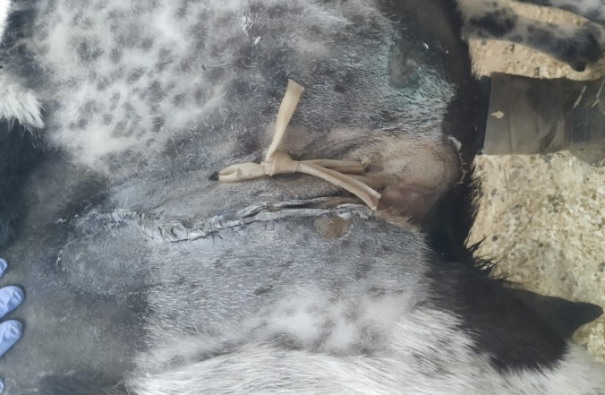
Karen tuvo que ser operada por un problema de quistes ováricos pero la recuperación se complicó. Se le tuvieron que hacer 2 transfusiones por una hemorragia y ahora tiene dificultades en cicatrizar la herida. No consiguen que le cierre la herida y se le ha infectado. Tiene zonas de piel necrosada y con supuración.
Les habíamos recomendado el láser para cicatrizar pero pensamos que primero hay que tratar la infección. Por mi parte también creo que tendrían que eliminar todo el tejido necrosado para que de alguna manera pueda a empezar a cerrar por segunda intención.

Omar
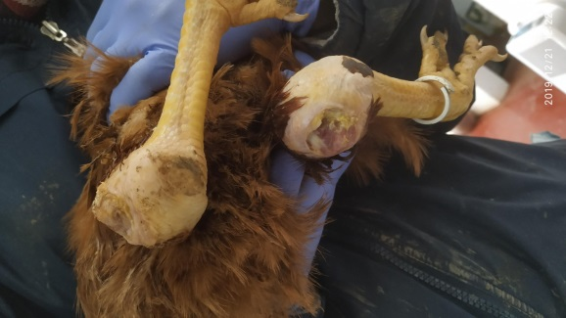
Pollo
Rescatado de una granja ecológica. Tiene las patas atrofiadas, no puede caminar, y debido a la postración tiene úlceras infectadas.
Al igual que con Karen, creemos que el láser le iría bien para cerrarlas pero antes deberían tratar la infección que tiene.

